Bài tập
Quản lý dự án phần mềm
------o0o------

Bài tập 04: Xác định thời gian thực hiện dự án

- Thực hiện theo nhóm: 2-3 SV/nhóm, đăng ký cố định đến cuối học kỳ.
- Thời lượng: 3 tiết
- Cách thức nộp bài: LMS hoặc USB.
- Kết quả / Sản phẩm: file WORD
- Nội dung cụ thể:
BÀI TẬP 1:
1. Cho bảng các công việc của một dự án như sau:
Công việc | Thời gian (ngày) | Công việc trước
A | 5 | -
B | 4 | -
C | 6 | -
D | 7 | A
E | 6 | A
F | 5 | C
G | 7 | C
H | 5 | B, E, F
I | 8 | B, E, F
J | 8 | B, E, F
K | 10 | D, H
L | 12 | G, J
M | 4 | I, K, L
2. Thực hiện các yêu cầu:
- Lập sơ đồ mạng AOA cho dự án (sơ đồ PERT).
- Tính thời gian xuất hiện sớm (T_{S}) và thời gian xuất hiện muộn (T_{M}) của mỗi nút sự kiện trong mạng.
- Tính thời gian dự trữ (tối đa) của mỗi công việc.
- Xác định đường găng (CP) của dự án, từ đó cho biết dự án có thời gian hoàn thành tối thiểu là bao nhiêu?
BÀI TẬP 2:
- Cho bảng các công việc của một dự án như sau:
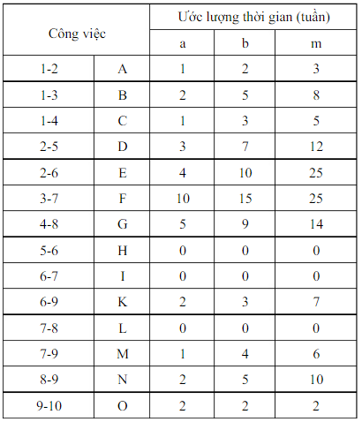
Trong đó:
- Cột đầu quy định nút sự kiện bắt đầu và kết thúc của mỗi công việc.
- a: thời gian lạc quan (thuận lợi)
- b: thời gian thường gặp (bình thường)
- m: thời gian bi quan (khó khăn)
- Thực hiện các yêu cầu:
- Tính thời gian kỳ vọng cho mỗi công việc.
- Lập sơ đồ mạng AOA cho dự án (sơ đồ PERT).
- Tính thời gian xuất hiện sớm (TS) và thời gian xuất hiện muộn (TM) của mỗi nút sự kiện trong mạng.
- Tính thời gian dự trữ (tối đa) của mỗi công việc.
- Xác định đường găng (CP) của dự án, từ đó cho biết dự án có thời gian kỳ vọng hoàn thành là bao nhiêu?
- Tài liệu sử dụng:
[1] Bài giảng chương 3 (Trương Mỹ Dung)
[2] Một số tài liệu đính kèm (lấy từ LMS).
[3] File PPT của các nhóm báo cáo.

